Министерство науки и высшего образования Российской Федерации

Пензенский государственный университет

Кафедра «Вычислительная техника»

**ОТЧЕТ**

по лабораторной работе №7

по курсу «Логика и основы алгоритмизации в инженерных задачах»

на тему: «Обход графа в глубину»

Выполнили студенты

группы 21ВВ4:

Савкин В.В.

Савостин Е.Е

Приняли:

Юрова О. В.

Акифьев И.В.

Пенза 2022

**Лабораторное задание:**

**Задание 1**

1. Сгенерируйте (используя генератор случайных чисел) матрицу смежности для неориентированного графа *G*. Выведите матрицу на экран.
2. Для сгенерированного графа осуществите процедуру обхода в глубину, реализованную в соответствии с приведенным выше описанием.

#include <iostream>

#include <stdlib.h>

#include <time.h>

#include <locale.h>

void DFS(int s,int n, int* vis, int** M)

{

vis[s] = 1;

printf("%d", s);

for (int i = 0; i < n; i++)

{

if (M[s][i] == 1 && vis[i] == 0)

{

DFS(i,n,&vis[0], &(&M)[0][0]);

}

}

}

int main()

{

int n, i = 0;

setlocale(LC_ALL, "RUS");

srand(time(NULL));

printf("Введите количество вершин графа ");

scanf_s("%d", &n);

int** M = new int*[n];

int* vis = new int[n];

for (int i = 0; i < n; i++)

{

M[i] = new int[n];

vis[i] = 0;

}

for (int i = 0; i < n; i++)

{

for (int j = i; j < n; j++)

{

if (i == j)

{

M[i][j] = 0;

}

else if (i != j)

{

M[i][j] = rand() % 2;

M[j][i] = M[i][j];

}

}

}

printf("Матрица смежности:\n");

for (int i = 0; i < n; i++)

{

for (int j = 0; j < n; j++)

{

printf("%d ", M[i][j]);

}

printf("\n");

}

DFS(0, n, &vis[0], &(&M)[0][0]);

}

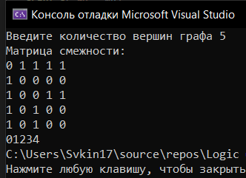

Вывод: мы научились реализовывать алгоритм обхода в глубину на графе